БАШҠОРТОСТАН РЕСПУБЛИКАҺЫ  АСҠЫН РАЙОНЫ  МУНИЦИПАЛЬ РАЙОНЫНЫҢ  ҠАШКА АУЫЛ СОВЕТЫ  АУЫЛ БИЛӘМӘҺЕ ХӘКИМИӘТЕ |  | АДМИНИСТРАЦИЯ  СЕЛЬСКОГО ПОСЕЛЕНИЯ  КАШКИНСКИЙ СЕЛЬСОВЕТ  МУНИЦИПАЛЬНОГО РАЙОНА  АСКИНСКИЙ РАЙОН  РЕСПУБЛИКИ БАШКОРТОСТАН
ҠАРАР ПОСТАНОВЛЕНИЕ
01 апрель 2026 йыл № 34 01 апреля 2026 года

Об утверждении мест (площадок) накопления твердых коммунальных
отходов и ведения их реестра на территории сельского поселения Кашкинский сельсовет муниципального района Аскинский район
Республики Башкортостан

В соответствии с Федеральным законом от 6 октября 2003 года № 131-ФЗ "Об общих принципах организации местного самоуправления в Российской Федерации", Федеральным законом от 24 июня 1998 года № 89-ФЗ "Об отходах производства и потребления", руководствуясь постановлением Правительства Российской Федерации от 31.08.2018 г. № 1039 "Об утверждении Правил обустройства мест (площадок) накопления твердых коммунальных отходов и ведения их реестра", приказом Министерства природы России от 26.12.2022 № 919 «Об установлении состава, сроков и периодичности размещения информации в федеральной государственной информационной системе учета твердых коммунальных отходов субъектами, размещающими информацию в данной системе», администрация сельского поселения Кашкинский сельсовет муниципального района Аскинский район Республики Башкортостан п о с т а н о в л я е т:

1. Утвердить реестр мест площадок под сбор твердых коммунальных отходов в сельском поселении Кашкинский сельсовет согласно приложению к настоящему постановлению.
2. Обнародовать настоящее постановление на информационном стенде в здании администрации сельского поселения Кашкинский сельсовет муниципального района Аскинский район Республики Башкортостан по адресу: с.Кашкино, ул. Мира, 17 А и на официальном сайте администрации сельского поселения Кашкинский сельсовет муниципального района Аскинский район Республики Башкортостан https://kashka04sp.ru.
3. Контроль выполнения настоящего постановления оставляю за собой. 4. Настоящее постановление вступает в силу с даты его официального обнародования и распространяет свое действие на правоотношения, возникшие с 1 января 2019 года.

Глава сельского поселения Р.Х.Галявутдинов

Приложение
к постановлению администрации
сельского поселения
Кашкинский сельсовет
муниципального района Аскинский район
Республики Башкортостан
от 01.04.2026г. № 34

РЕЕСТР
мест (площадок) накопления твёрдых коммунальных отходов на территории сельского поселения Кашкинский сельсовет
муниципального района Аскинский район республики Башкортостан
№ п/п | Данные о нахождении мест (площадок) накопления твердых коммунальных отходов |  |  | Данные о технических характеристиках мест (площадок) накопления твердых коммунальных отходов |  |  |  | Данные о собственниках мест (площадок) накопления твердых коммунальных отходов | Данные об источниках образования твердых коммунальных отходов, которые складируются в местах (на площадках) накопления твердых коммунальных отходов
№ п/п |  |  |  | Покрытие | Площадь кв.м. | Количество размещенных контейнеров, бункеров (шт.), их объем (кв.м.) | Количество планируемых к размещению контейнеров, бункеров, (шт.), их объем
№ п/п | Адрес | Географические координаты  (северная широта, восточная долгота) | Схема размещения
1 | 2 | 3 | 4 | 5 | 6 | 7 | 8 | 9 | 10
 | РБ, Аскинский район, с.Кашкино, ул. Р.Зорге,27 | 56.020615  56.987439 | 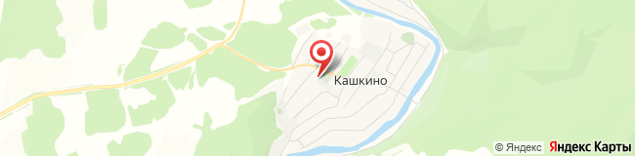 | бетон | 3,26 | 4/4,4 | - | Муниципальная земля, не разграничена | ТКО от населения  с. Кашкино  - ул. Молодых специалистов,  - ул.Механизаторов  - ул.Марданова
 | РБ, Аскинский район,  с.Кашкино  ул. Труда,25 | 56.018799  56.990934 | 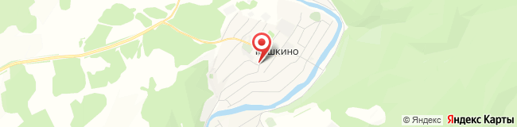 | бетон | 6,52 | 4/4,4 | - | Муниципальная земля, не разграничена | с. Кашкино  - ул. Труда  - ул. Р.Зорге
 | РБ, Аскинский район,  с.Кашкино, ул.Мира,33/2 | 56.02244,  56.99817 | 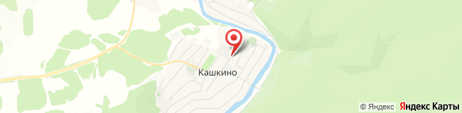 | бетон | 3,26 | 2/1,5 | - | Муниципальная земля, не разграничена | с. Кашкино  - ул. Мира  - ул. Школьный переулок
 | РБ, Аскинский район,  с.Кашкино, ул. Центральная, 73/1 | 56.01466  56.98789 | 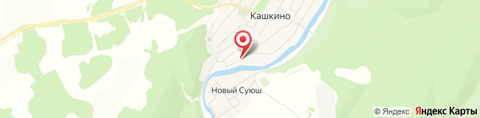 | бетон | 3,26 | 2/1,5 | - | Муниципальная земля, не разграничена | с. Кашкино  - часть ул.Центральная  - часть ул.Нагорная
 | РБ, Аскинский район,  с.Кашкино, ул.Центральная,110/1 | 56.024016  57.004253 | 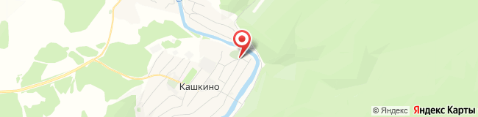 | бетон | 3,26 | 2/1,5 | - | Муниципальная земля, не разграничена | с. Кашкино  - ул.Центральная (часть)  - ул.Нагорная (часть)
 | РБ, Аскинский район,  с.Кашкино, ул.Молодежная,5 | 56.028568  56.999853 | 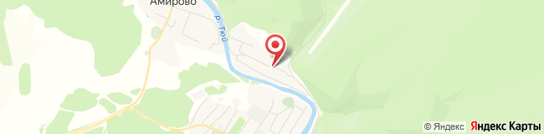 | бетон | 3,26 | 2/1,5 | - | Муниципальная земля, не разграничена | с.Кашкино:  - ул. Заречная  - ул. Молодежная  - 9 Мая
 | РБ, Аскинский район,  д.Амирово  ул.Центральная, 49 | 56.034967  56.979405 | 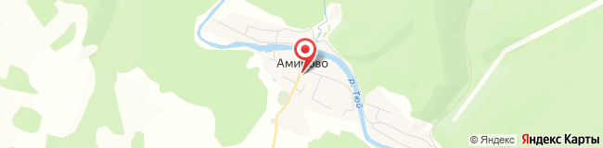 | бетон | 4,89 | 2/2,2 | - | Муниципальная земля, не разграничена | д.Амирово  ул.Центральная  Ул.Полевая  -ул.Нагорная  -ул.Школьная
 | РБ, Аскинский район,  д.Амирово, ул.Лесная,12/1 | 56.04003  56.97002 | 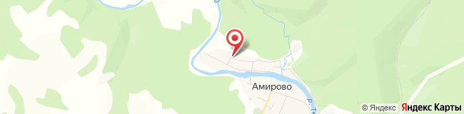 | бетон | 3,26 | 2/2,2 | - | Муниципальная земля, не разграничена | д.Амирово  ул.Лесная  -ул.Первомайская
 | РБ, Аскинский район,  д.Бильгиш,  ул.Молодежная.7 | 56.011393  56.901398 | 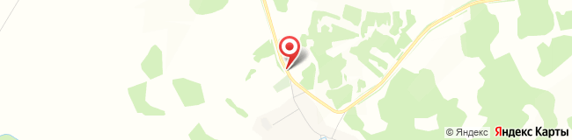 | бетон | 6,52 | 4/3,0 | - | Муниципальная земля, не разграничена | д.Бильгиш  -ул.Молодежная  -ул.Аскинская  -ул. Нагорная
10  01010 | РБ, Аскинский район, ул.Байкинская, 18/1  д.Бильгиш | 56.00177  56.90509 | 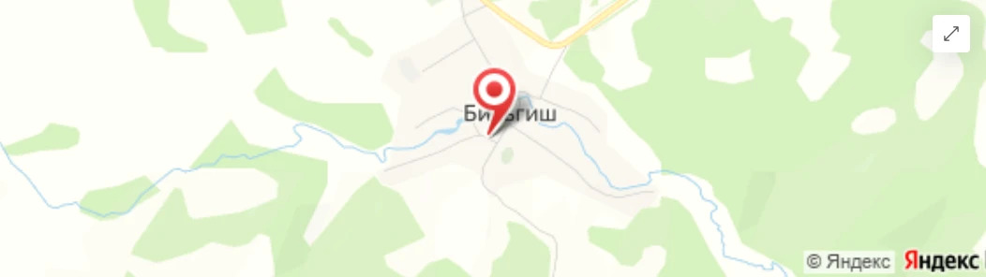 | бетон | 3,26 | 2/1,5 | - | Муниципальная земля, не разграничена | д.Бильгиш  -ул.Пановская  ул.Первомайская  ул.Байкинская
11  111 | РБ, Аскинский район, д.Бильгиш, ул.М.Усманова,24 | 56.000536  56.912423 | 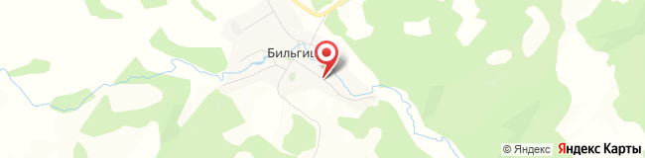 | бетон | 3,26 | 2,/1,5 | - | Муниципальная земля, не разграничена | д.Бильгиш, ул.М.Усманова
12 | РБ, Аскинский район,  д.Гумбино  ул. Первомайская | 55.995588  57.050167 | 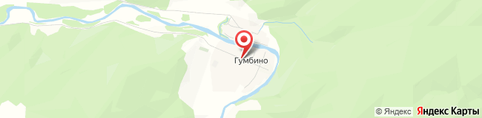 | Бетон | 6,52 | 4/3,0 | - | Муниципальная земля, не разграничена | д.Гумбино  -ул.Первомайская  -ул.Чапаева  -ул.Мостовая
13 | РБ, Аскинский район,  д.Гумбино  ул. Комсомольская.6 | 55.998625  57.052635 | 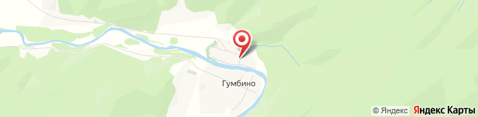 | Бетон | 3,26 | 2/1,5 | - | Муниципальная земля, не разграничена | д.Гумбино  ул-Комсомольская  -ул.Набережная
14 | РБ, Аскинский район,  д.Новый Суюш  ул. Лесная.4 | 56.010368  56.988097 | 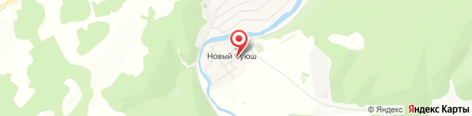 | бетон | 3,26 | 2/1,5 | - | Муниципальная земля, не разграничена | д.Новый Суш  -ул.Первомайская  -ул.Новая  -ул.Мостовая  ул.Набережная  -ул.Зеленая  -ул.Лесная

Управляющий делами
администрации сельского поселения Г.В.Нурдавлятова

